Mavzu: Ochiq kocheli

Reja:

1. Ochiq kocheli fasonini bichilishi.

2. Ochiq kocheli fasonini taxlanishi.

Ochiq kocheli fasoni lombirkentlarga kiradi. Sinmaydigan gazlamalardan tikiladi. Yupqa gazlamalardan tikilganda dazmollanadi. Buklov xolda bichiladi. Plankalarga lupochka, rezina tesmalar tikiladi. Har qanday kornizlarga o`rnatiladi. Baxramalar, makramalar krujivalar bilan bezak berishimiz mumkin.

2 m

1) Ochiq kocheli fasonimiz

uchun 2 m gazlama kerak

140 sm

bo`ladi. 2 ta kocheli chiqadi.

280 sm

280 sm gazlama, 140 sm dan

140 sm

bitta kocheli chiqadi.

30 sm

2) Gazlama bo`yi 140 sm,

140 sm

Buklov

eni 2 m. 2 m buklov qilib,

etak 1 m qilib. Tepadan

ochiq 1 m tomonidan 30 sm

belgilanadi, kesib olinadi.

1 m

3) Tepa tomondan 70 sm,

15 sm

70 sm

etak tomondan 1 m chiziqlari

2 sm

15 sm

yotki tomondan 15 sm, 2 sm,

2 sm

2 sm

15 sm

15 sm

140 sm

15 sm, 2 sm, 15 sm, 2 sm,

2 sm

2 sm

15 sm

15 sm

15 sm, 2 sm, ketma-ket

2 sm

15 sm

qaychida belgilanadi.

1 m

4) Ochiq holida tepa 140 sm, etak 2 m ga tayyor bo`ladi. 15 sm buklov, 2 sm ochiq, 15 sm buklov 2 sm ochiq taxlanadi, tayyori 120 sm tayyor bo`ladi, 30 sm ga taxlanadi, etaklari oberlok qilinadi, krujiva, baxramalar tikiladi.

140 sm

15 sm

2 sm

15 sm

2 sm

15 sm

15 sm

2 sm

2 sm

15 sm

15 sm

2 sm

2 sm

15 sm

15 sm

15 sm

2 sm

2 sm

15 sm

2 m

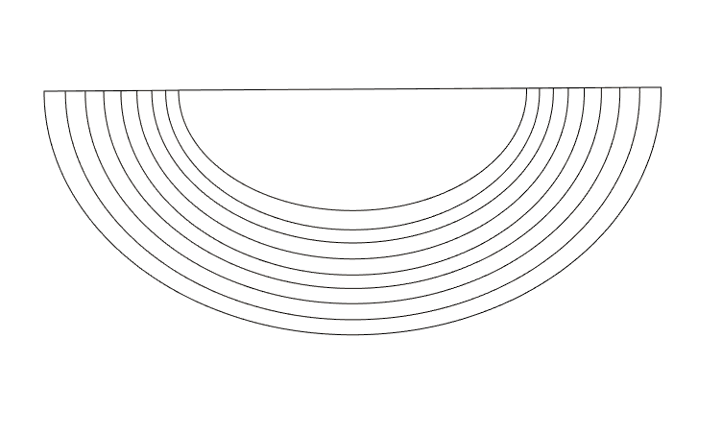

190 sm

30 sm

30 sm



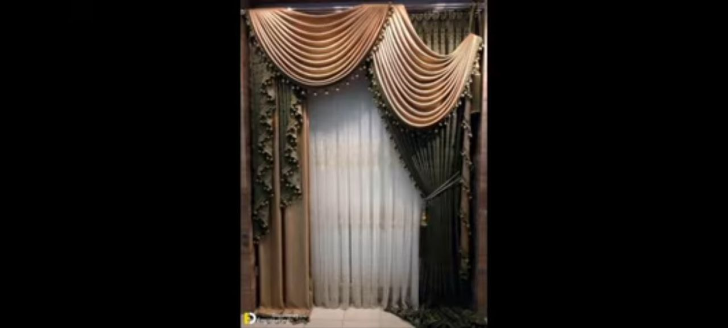





Nazorat uchun savollar:

1. Necha m gazlama kerak bo`ladi?

2. Qanday taxlamlarda taxlanadi?

3. Tayyori necha sm bo`ladi?